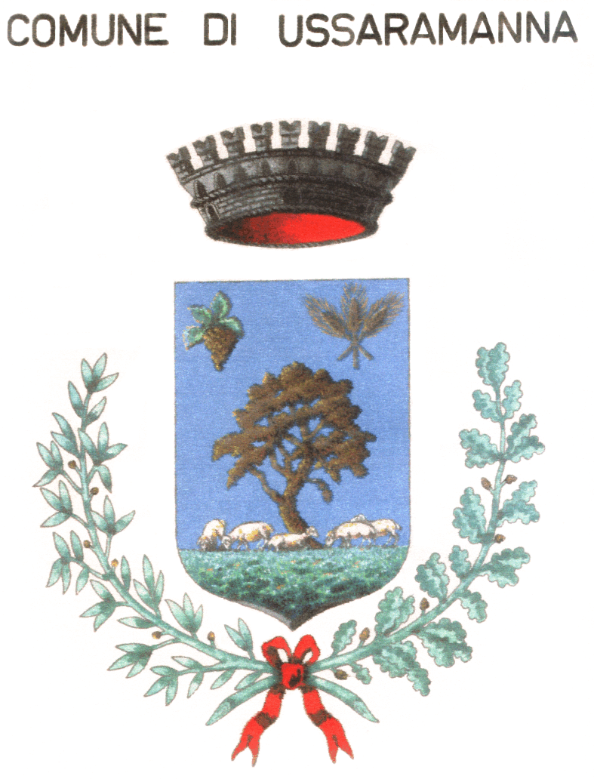
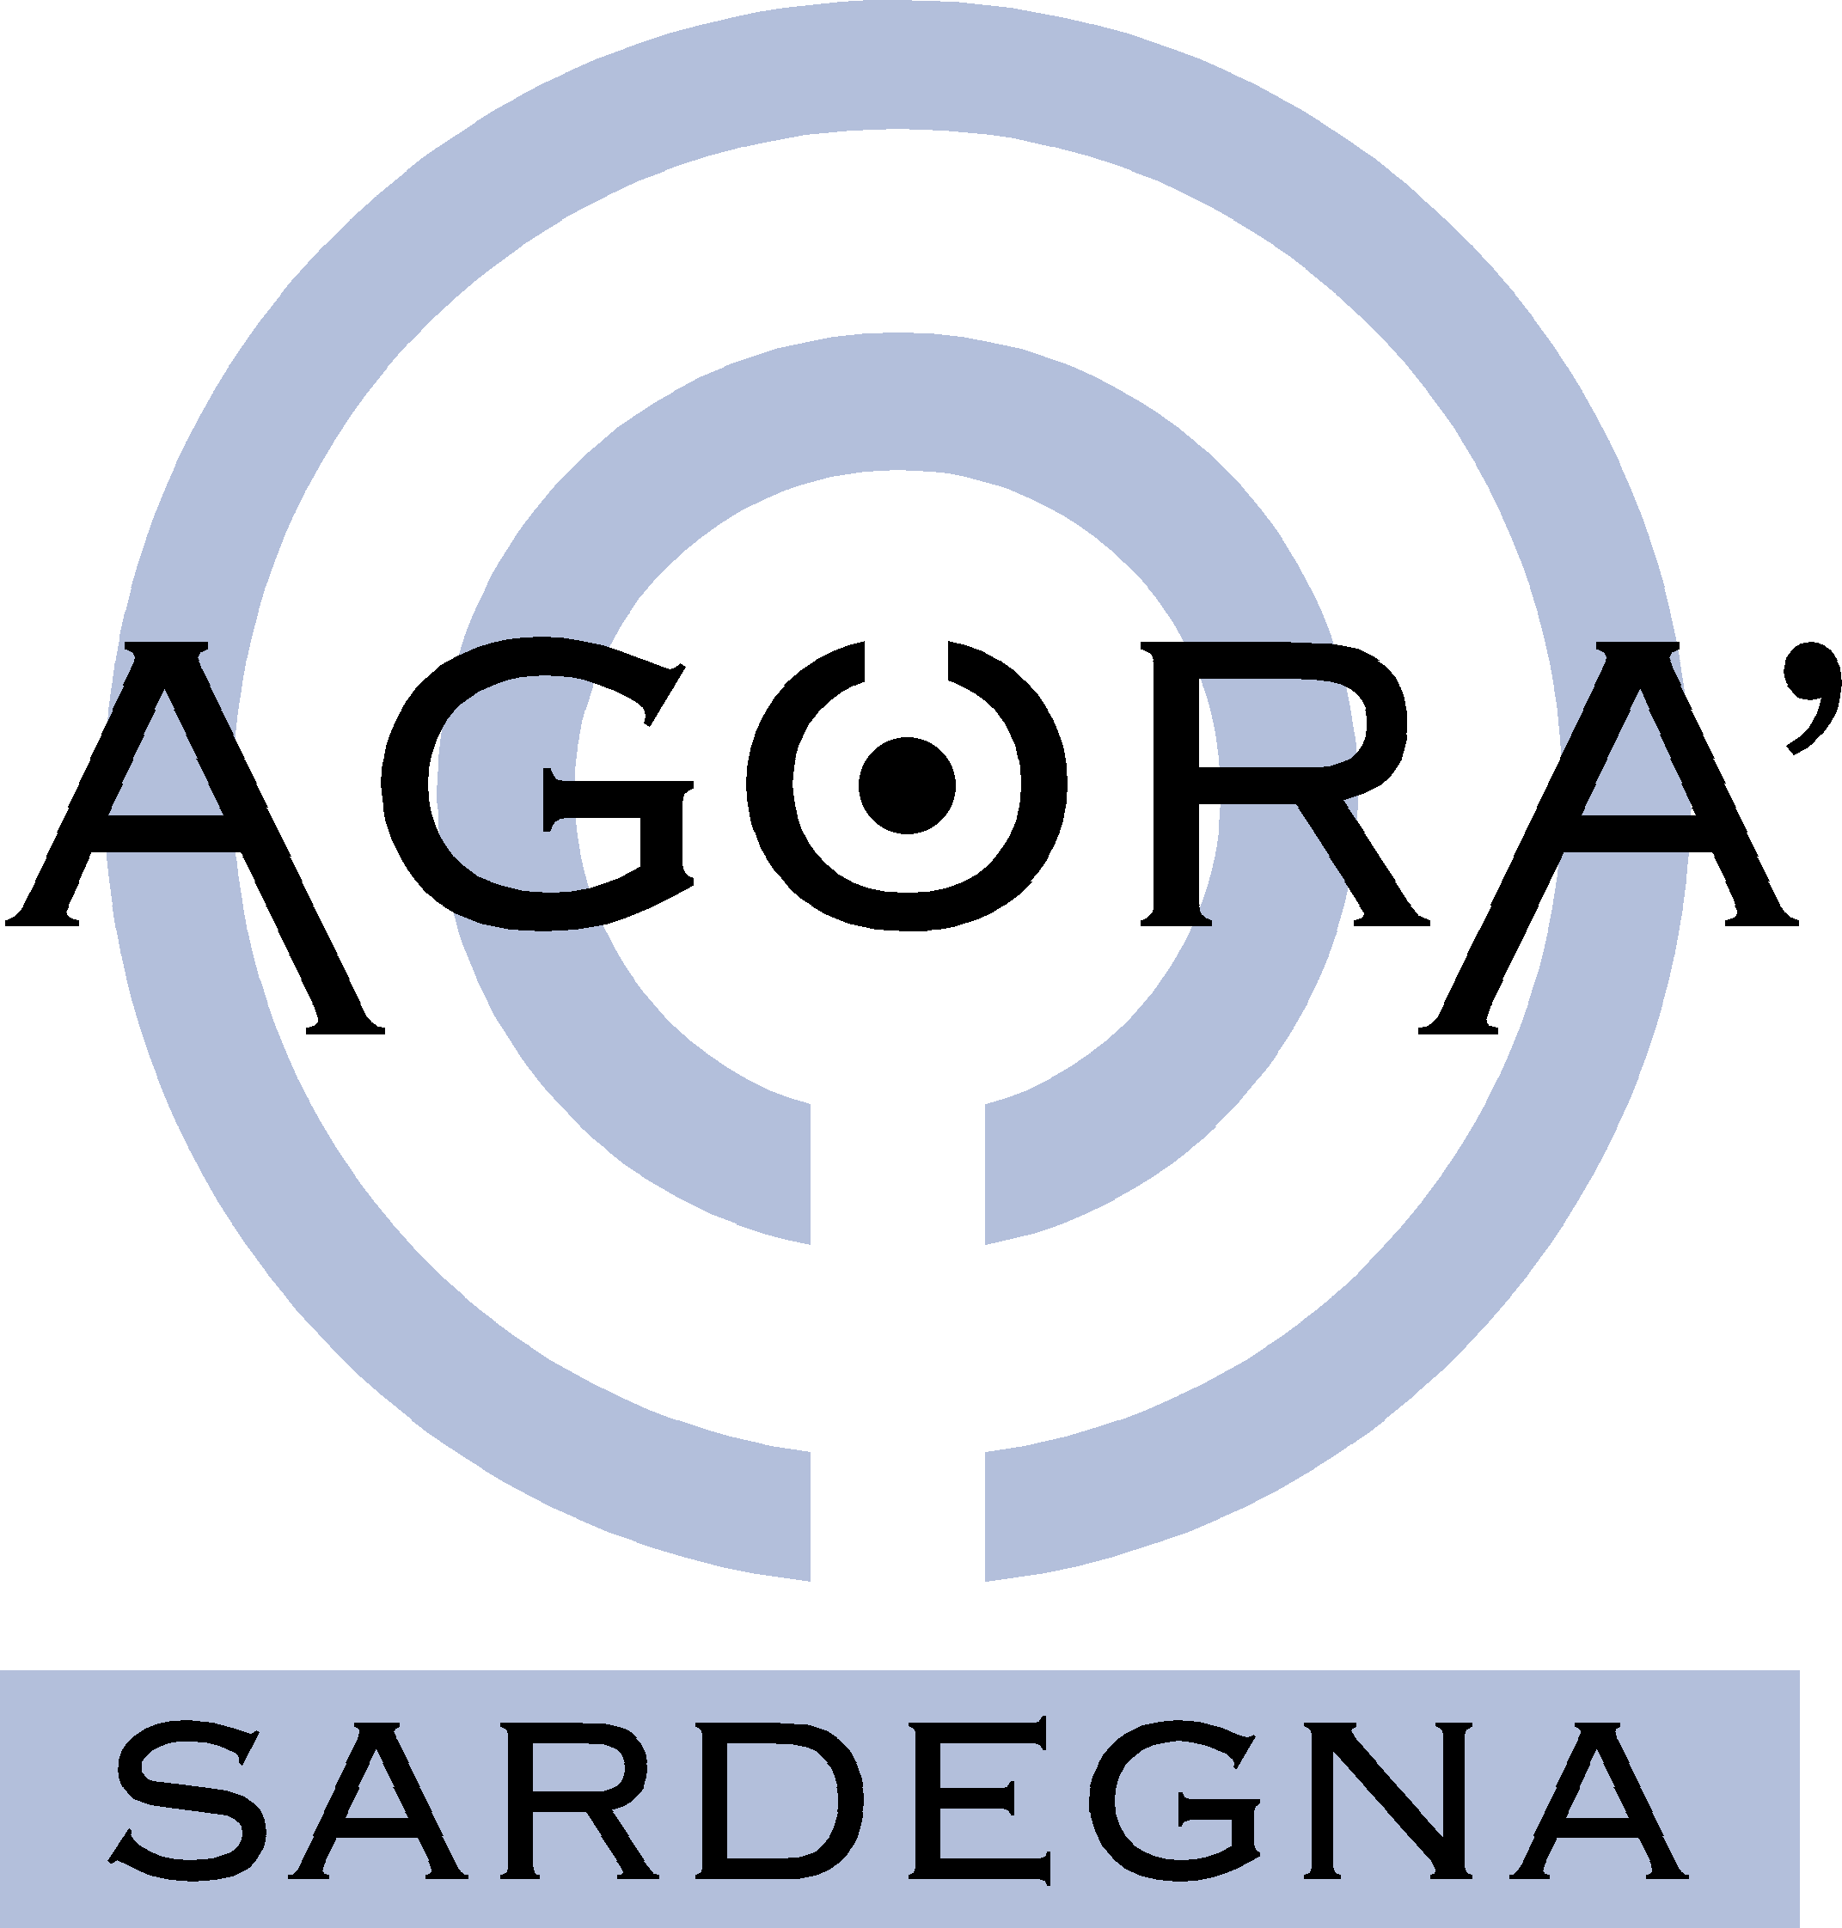
Unione dei comuni

Barumini, Collinas, Furtei, Genuri, Gonnoscodina, Gonnostramatza, Las Plassas, Lunamatrona, Pauli Arbarei, Segariu, Setzu, Siddi, Tuili,Turri, Ussaramanna, Villamar, Villanovaforru, Villanovafranca
BIBLIOTECA COMUNALE USSARAMANNA
presentano la mostra bibliografica
La mostra bibliografica aprirà martedì 23 ottobre 2012 e chiuderà mercoledì 14 novembre 2012. Sarà possibile visitarla durante gli orari di apertura della biblioteca; il martedì, mercoledì e giovedì dalle ore 15 alle 18 e il venerdì mattina dalle ore 10 alle 13.
VI ASPETTIAMO NUMEROSI !

